

2013.9.13
苯酚丙酮市场周报告

责任编辑：向超
电 话： 86-010-58303554
传 真：86-010-58303388
编辑邮箱：sunwj@chinaccm.com /xchao@chinaccm.com
地址：北京市朝阳区高碑店盛世龙源12号楼（邮编：100022）

目录
一、国际原油 2
二、纯苯市场一周评述 3
2.1.国内纯苯市场一周价格 3
2.2．国内纯苯市场动态 3
三、苯酚周报 3
3.1苯酚国际市场 3
3.2.苯酚国内市场 4
3.2.1本周苯酚生产厂家出厂价格 4
3.2.2本周苯酚区域价格 4
3.2.3高桥石化苯酚价格走势对比图 5
3.2.4苯酚华东市场价格走势图 5
3.3苯酚下游市场动态 6
3.3苯酚行情分析及后市展望 6
3.4.2013年7月苯酚进出口数据分析 7
四、丙酮周报 7
4.1丙酮国际市场 7
4.2丙酮国内市场 8
4.2.2本周丙酮生产厂家出厂价 8
4.2.3本周丙酮区域价格 9
4.2.4高桥石化丙酮价格走势图 9
4.2.5江苏丙酮市场价格走势图 10
4.3丙酮行情分析及后市展望 10
4.4.2013年7月丙酮进出口数据分析 10

一、国际原油
日期 | 产品名称 | 国家/地区 | 价格类型 | WTI | 布伦特 | 价格单位
2013-9-12 | 原油 | 世界 | 期货价 | 108.6 | 112.63 | 美元/桶
2013-9-11 | 原油 | 世界 | 期货价 | 107.56 | 111.5 | 美元/桶
2013-9-10 | 原油 | 世界 | 期货价 | 107.39 | 111.25 | 美元/桶
2013-9-9 | 原油 | 世界 | 期货价 | 109.52 | 113.72 | 美元/桶
2013-9-6 | 原油 | 世界 | 期货价 | 110.53 | 116.12 | 美元/桶

二、纯苯市场一周评述

2.1.国内纯苯市场一周价格
产品名称 | 地区 | 2013-9-9 | 2013-9-10 | 2013-9-11 | 2013-9-12 | 2013-9-13 | 价格类型
纯苯 | 华东 | 9525 | 9550 | 9575 | 9575 | 9575 | 市场价
纯苯 | 华北 | 9525 | 9525 | 9625 | 9625 | 9625 | 市场价
纯苯 | 华南 | 9550 | 9550 | 9600 | 9600 | 9600 | 市场价

2.2．国内纯苯市场动态
本周国内纯苯市场气氛一般，本周国内纯苯市场表现一般，市场现货不多，持货商心态乐观，低价货减少，下游接需采购，华东市场价格在9550-9600元/吨。周末部分下游工厂十一前采购已经完成，采购积极性降低，但受市场货少影响，市场下周市场坚挺平稳运行可能性较大。

三、苯酚周报

3.1苯酚国际市场
日期 | 产品名称 | 国家/地区 | 价格类型 | 最低价 | 最高价 | 均价涨跌 | 价格单位
2013-9-10 | 苯酚 | 东南亚 | CFR | 1584 | 1586 | -5 | 美元/吨
2013-9-10 | 苯酚 | 中国 | CFR | 1419 | 1421 | -10 | 美元/吨
2013-9-10 | 苯酚 | 美国东海岸 | 美国东海岸出罐 | 1488 | 1510 | 0 | 美元/吨
2013-9-10 | 苯酚 | 美湾 | FOB | 1301 | 1323 | 0 | 美元/吨
2013-9-10 | 苯酚 | 西北欧 | FD | 1205 | 1215 | 0 | 美元/吨
2013-9-10 | 苯酚 | 鹿特丹 | FOB | 1546 | 1556 | 11 | 美元/吨

亚洲苯酚市场一周动态
周二，亚洲苯酚市场收于1,420美元/吨CFR中国，因中国国内需求走软较上周下跌10美元/吨。中国国内市场价格听闻在10,200元/吨，相当于进口1,308.34美元/吨，较上周下跌100元/吨。市场供应充足，买家购买欲望不强，有贸易商称其听闻有报盘价格在1,400美元/吨CFR，但他的购买意向约在1,300-1,320美元/吨。另外，他听说上周一单CFR中国船货以1,370美元/吨的价格成交。周二，原料纯苯收于1,308.5美元/吨FOB韩国，较上周上涨29.5美元/吨，也将生产盈亏平衡点提高至1,558.5美元/吨。一位韩国生产商称其公司目前不供应船货，但是估计合理的FOB韩国报盘价格约在1,450美元/吨。一位台湾市场人士感到1,450美元/吨CFR中国的报盘价格更为合理，另有一单报盘在1,410美元/吨FOB台湾。周二，CFR东南亚价格收于1,585美元/吨，较上周下跌5美元。一位台湾市场人士认为东南亚价格约在1,550美元/，但是一位东南亚生产商注意到有销售意向高于1,600美元/吨，部分是由于纯苯价格走高所致，但该生产商并没有船货可供应。
美国苯酚市场一周动态
美国苯酚现货价格本周稳定在1,301-1,323美元/吨(59-60美分/磅)FOB美湾，供需平衡。消息称，需求持续低迷、供应充足。本周没有实盘报递盘以及交易达成。苯酚出口价格听闻高出纯苯CP 2-3美分/磅，国内价格高出纯苯CP 7-8美分/磅。国内市场价格稳定，周二收于1,488-1,510美元/吨(67.50-68.50美分/磅)FOB美湾。上游市场，尽管苯酚需求低迷，不过听闻仍有异丙基苯进口，但未经证实。周二，纯苯9月现货价格走高6美分至449美分/加仑FOB美湾。
欧洲苯酚市场一周动态
本周市场情绪几乎没有变化，市场并无现货出售，利润的提升相当之难。市场需求疲弱，由于供应商寻求供应在可控状态，因此生产依旧在削减，供应商们对今年年内利润回转已不抱希望。消息称，苯酚市场本周没有变化，非常疲弱。美国树脂需求略有回升，9月苯酚市场相比8月略好，不过一位生产商表示几乎没有变化，而且欧洲市场利润极低毕竟生产率太低。期间，纯苯价格周二较上周走低3.5美元至1,301.5美元/吨CIF ARA。

3.2.苯酚国内市场

3.2.1本周苯酚生产厂家出厂价格
产品 | 日期 | 天津石化 | 燕山石化 | 蓝星哈尔滨 | 高桥石化 | 吉林石化
苯酚 | 9月13日 | 10300 | 10300 | 9900 | 10300 | 9800-10150
苯酚 | 9月12日 | 10300 | 10300 | 9900 | 10300 | 9800-10150
苯酚 | 9月11日 | 10300 | 10300 | 9900 | 10300 | 9800-10150
苯酚 | 9月10日 | 10300 | 10300 | 9900 | 10300 | 9800-10150
苯酚 | 9月9日 | 10300 | 10300 | 9900 | 10300 | 9800-10150

3.2.2本周苯酚区域价格
产品 | 日期 | 华北地区 | 华东地区 | 华南地区
苯酚 | 9月13日 | 10350-10350 | 10200-10250 | 10500-10600
苯酚 | 9月6日 | 10350-10350 | 10200-10300 | 10500-10600
较上周涨跌 |  | 0 | -25 | 0

3.2.3高桥石化苯酚价格走势对比图
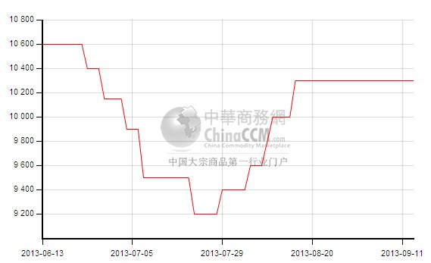

3.2.4苯酚华东市场价格走势图
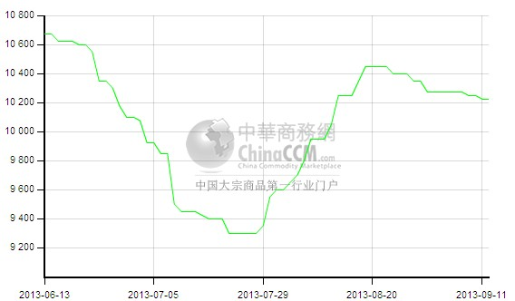

3.3苯酚下游市场动态
地区 | 价格类型 | 2013-9-9 | 2013-9-10 | 2013-9-11 | 2013-9-12 | 2013-9-13 | 价格单位
华东 | 市场价 | 12825 | 12825 | 12825 | 12875 | 12925 | 元/吨
华北 | 市场价 | 12950 | 12950 | 12950 | 12950 | 13000 | 元/吨

本周国内双酚A市场表现尚可，价格上行，国内生产厂家报盘高位，持货商心态乐观，华东双酚A市场周末价格上涨至12900-12950元/吨，较上周上涨100元/吨。华北及黄山市场价格在13000元/吨附近，下游环氧树酯跟进谨慎。成本支撑之下，贸易商及工厂挺价意向较强，下周市场继续坚挺维持可能性较大。

3.3苯酚行情分析及后市展望
本周国内苯酚市场淡稳维持，下游按需采购，工厂及持货商报价普遍持稳，成交一般，各地区苯酚市场价格普遍持稳。
厂家情况：
中沙天津35万吨/年的酚酮装置自开工提升至满负荷，价格本周持稳于10300元/吨。
燕山石化苯酚报价本周价格持稳于10300元/吨，一套酚酮装置运行正常，另一套装置仍在停车中。
蓝星哈尔滨12万吨/年酚酮装置仍停车中，重启时间未定。
高桥石化苯酚价格持稳于10300元/吨。厂家一套20万吨/年酚酮装置停车检修中，预计10月重启，另两套装置现运行正常。
吉林石化12万吨/年酚酮装置运行正常，厂家价格本周价格在9800-10150元/吨。
山东利华益苯酚价格本周价格持稳于10300元/吨，酚酮装置负荷仍在8成左右。
扬州实友化工有限公司32万吨/年的酚酮装置开工正常，苯酚主供合同户，现货较少。
市场情况：
华东苯酚市场行情平稳，下游工厂按需采购，市场价格在10200-10300元/吨，参考商谈价格在10200-10250元/吨，高桥石化一套20万吨/年酚酮装置仍在检修中，但因中石化三井双酚A装置也在停车中，市场整体仍供大于求，气氛平淡。
燕山周边苯酚市场本周价格平稳，经销商心态一般，下游随行就市出货，市场价格仍持稳于10350元/吨附近。
华南苯酚市场本周价格继续平稳，价格变化不大，市场价格在10500-10600元/吨。
近两周，国内陆续有酚酮装置重启，市场心态受到影响，但上游纯苯及丙烯当前价格仍坚挺，，下游双酚A市场价格本周也有小幅上扬。国内当前进口货仍少，受此影响，下周国内苯酚市场继续平稳维持可能性较大。

3.4.2013年7月苯酚进出口数据分析
苯酚 | 月份 | 进口数量(千克） | 进口美元 | 出口数量(千克） | 出口美元
2013 | 7 | 33,411,409 | 49,379,383 | 174,520 | 475,554
2013 | 6 | 27,799,863 | 40,707,608 | 235,400 | 602,776
环比涨跌 |  | 20.19% | 21.30% | -25.86% | -21.11%

四、丙酮周报

4.1丙酮国际市场
本周丙酮国际市场价格
日期 | 产品名称 | 国家/地区 | 价格类型 | 最低价 | 最高价 | 均价涨跌 | 价格单位
2013-9-10 | 丙酮 | T1 | DER | - | - | 0 | 美元/吨
2013-9-10 | 丙酮 | T2 | DER | - | - | 0 | 美元/吨
2013-9-10 | 丙酮 | 东南亚 | CFR | 1129 | 1131 | 0 | 美元/吨
2013-9-10 | 丙酮 | 中国 | CFR | 1119 | 1121 | -5 | 美元/吨
2013-9-10 | 丙酮 | 美湾 | FOB | 1378 | 1400 | -33 | 美元/吨
2013-9-10 | 丙酮 | 西北欧 | FD | 940 | 950 | 30 | 美元/吨
2013-9-10 | 丙酮 | 鹿特丹 | FOB | 1195 | 1205 | 63 | 美元/吨
亚洲丙酮市场一周动态
周二，亚洲丙酮市场收于1,120美元/吨FOB台湾，较上周下跌5美元。中国国内丙酮价格听闻在8,500元/吨，相当于进口1,097.95美元/吨水平，较上周稳定。一位中国市场人士称供应紧张而需求尚可。一位交易商称1,100美元/吨的价格水平较为合理。周二，原料精炼剂丙烯价格较上周上涨6美元至1,406美元/吨FOB韩国，受此影响，丙酮生产成本较上周上涨4.5美元/吨至1,054.5美元/吨。一位生产商称市场没有报盘，供应紧张，而下游需求正常。一位台湾市场人士称报盘价格约在1,000美元/吨FOB台湾，尽管在该价格水平上并没有没有太多其他卖家跟进。期间，一位日本贸易商称丙烯走势较强，可能会推动价格进一步上涨，他认为合理价格范围在1,150-1,160美元/吨。该贸易商称听闻上周一笔CFR中国船货以1,145美元/吨达成，而他对现货的销售意向也在1,145美元/吨。其他地区，一位东南亚生产商称其装置10月关停检修，届时可能需要购买丙酮，其购买意向在1,100美元/吨CFR东南亚。周二，丙酮CFR东南亚收于1,130美元/吨，一位当地生产商表示价格约在1,130美元/吨。
美国丙酮市场一周动态
周二，美国丙酮现货价格收低33美元/吨至1,378-1,400美元/吨(62.50-63.50美分/磅) FOB美湾。市场分析价格下滑的原因在于需求低迷以及原料精炼剂丙烯价格走低所致，市场价格目前约在60多美分/磅。尽管市场人士称供应依然紧张，不过消息表示目前通过汽运和火车运输市场购买没有问题。本周没有实盘报递盘，也没有交易达成，加之原料精炼剂丙烯价格走低，因此无法确定市场目前实际价格水平。本周，酚酮装置开工率稳定在70-75%。国内市场交付价格约在60多美分/磅，约合1,444-1,466美元/吨(65.50-66.50美分/磅)，含销售优惠，国内需求低迷。原料精炼剂丙烯，现货交付价格周二收于56.5美分/磅，较上周下跌3.75美分/磅。
欧洲丙酮市场一周动态
消息称，供应商正寻求通过丙酮坚挺的价格补偿苯酚的亏损。一位英国贸易商称其听闻有1,000欧元/吨的买家意向，但他自己的售价为900英镑/吨FD英国，相当于1,050欧元/吨。一位生产商称无论欧洲还是美国丙酮市场都较紧张，这也是美国市场销售价格坚挺的因素之一。他表示数周前为了保持市场平衡他们将价格逐渐调整至1,000欧元/吨，但随着形势发展，有进一步提高的潜在可能。另外，MMA级需求改善会加大供应压力，不过也让生产商看到能将原料丙烯的涨幅消化的可能。有供应商售价在980欧元/吨FD西北欧，但也有其他消息称供应并无那么紧张，目前价格已经到顶。一位贸易商表示稍早前价格触顶至950欧元/吨FD德国，但是现在正在回落，已经探低至900欧元/吨FD德国。另一个经销商称，虽然一度想推升价格恢复至1,000欧元/吨的高点水平，但是很难做到。

4.2丙酮国内市场

4.2.2本周丙酮生产厂家出厂价
产品 | 日期 | 燕山石化 | 蓝星哈尔滨 | 高桥石化 | 吉林石化 | 中沙天津
丙酮 | 9月13日 | 8450 | 8500 | 8450 | - | 8450
丙酮 | 9月12日 | 8450 | 8500 | 8450 | - | 8450
丙酮 | 9月11日 | 8450 | 8500 | 8450 | - | 8450
丙酮 | 9月10日 | 8450 | 8500 | 8450 | - | 8450
丙酮 | 9月9日 | 8450 | 8500 | 8450 | - | 8450

4.2.3本周丙酮区域价格
产品 | 日期 | 华北地区 | 华东地区 | 华南地区
丙酮 | 9月13日 | 8500-8550 | 8400-8500 | 8400-8500
丙酮 | 9月6日 | 8500-8550 | 8450-8550 | 8500-8500
较上周涨跌 |  | 0 | -50 | -50

4.2.4高桥石化丙酮价格走势图
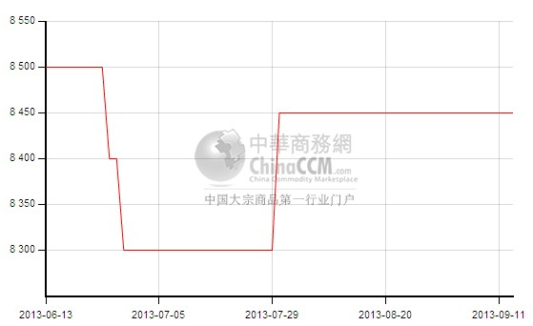

4.2.5江苏丙酮市场价格走势图
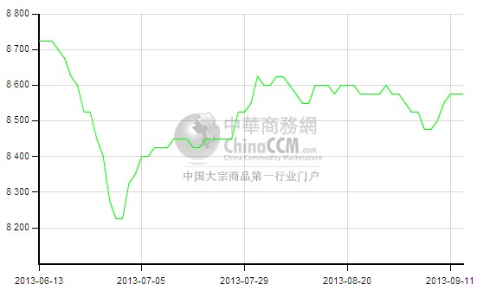

4.3丙酮行情分析及后市展望
本周国内丙酮市场价格稍有走软，市场现货供应尚可，下游按需采购，整体成交一般。
工厂情况：本周各丙酮工厂价格持稳，燕山石化、中沙天津、高桥石化丙酮价格仍持稳于8450元/吨。中沙天津酚酮装置负荷提至满负、山东利华益酚酮装置开工八成左右。燕山石化酚酮装置一套运行正常，一套停车中。蓝星哈尔滨酚酮装置停车检修中，高桥石化一套酚酮装置停车，预计10月重启，另外两套酚酮装置运行正常。扬州实友酚酮装置现运行正常，主供合同户。
市场情况：
本周国内江苏丙酮市场价格持续走软，下游采购意向不强，贸易商让价出货，周末江苏市场价格在8400-8450元/吨，低端价格较之前小幅下跌50元/吨，宁波丙酮市场周末价格在8500元/吨附近。
燕山周边丙酮市场价格本周仍表现稳定，工厂价格持稳，市场报价稳于8550元/吨附近。
近期国内丙酮市场无明确消息指引，价格继续小幅盘整运行可能性较大。

4.4.2013年7月丙酮进出口数据分析
丙酮 | 月份 | 进口数量(千克） | 进口美元 | 出口数量(千克） | 出口美元
2013 | 7 | 39,341,846 | 42,112,866 | 53,340 | 98,314
2013 | 6 | 39,629,567 | 43,124,203 | 55,195 | 102,409
环比涨跌 |  | -0.73% | -2.35% | -3.36% | -4.00%

更多精彩敬请关注：中华商务网
返回本期目录

